**АВТОМАТИЗИРОВАННАЯ ИНФОРМАЦИОННАЯ СИСТЕМА  
ФЕДЕРАЛЬНОГО БЮРО МЕДИКО-СОЦИАЛЬНОЙ ЭКСПЕРТИЗЫ   
(АИС ФБ МСЭ)**

**«ЭЛЕКТРОННАЯ ОЧЕРЕДЬ»**

**программа «Предварительная запись»**

**Руководство пользователя**

**(версия 1.0.0.0)**

## 

## 

**Москва, 2018**

Оглавление

Введение 3

Основные понятия 3

1. Подготовка к работе 4

1.1 Запуск программы «Предварительная запись» 4

1.2 Помощь по работе с программой 4

1.3 Завершение работы с программой 4

2. Общие правила работы в программе «Предварительная запись» 5

3. Основные режимы работы 6

3.1 Закладка «Список» (Рис. 3.1.1) 6

3.2 Закладка «Редактор» (Рис. 3.2.1) 7

4. Аварийные ситуации 7

# Введение

В данном документе описывается порядок работы пользователя в программе «Предварительная запись».

Программа «Предварительная запись» предназначена для предварительной записи посетителя. Сведения сразу попадают в модуль «Регистрация посетителей» и могут быть использованы там для оформления разового пропуска (талона).

# Основные понятия

**ФБ –** федеральное бюро.

**ГБ –** главное бюро.

**МСЭ –** медико-социальная экспертиза.

**ОИВ** – орган исполнительной власти.

**ЛВС** – локальная вычислительная сеть.

**ОС** – операционная система.

**ПК** – персональный компьютер.

**ПО** – программное обеспечение.

**ЕАВИИАС –** Единая автоматизированная вертикально-интегрированная информационно-аналитическая система.

# 1. Подготовка к работе

## 1.1 Запуск программы «Предварительная запись»

Запуск программы «Предварительная запись» осуществляется при нажатии соответствующей ей иконки, расположенной на «рабочем столе» компьютера или непосредственно файла «**prev.exe**» из папки программы, после чего на экране появляется главное окно (рис. 1.1.1).

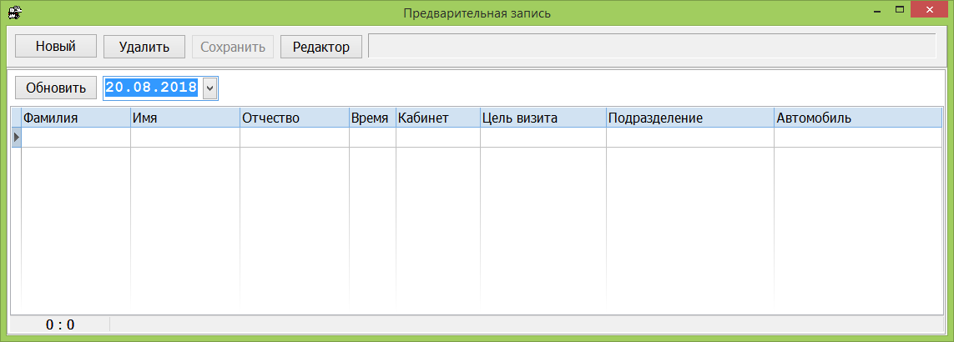

**Рис. 1.1.1**

## 1.2 Помощь по работе с программой

«Руководства пользователя» находится в файле **prev.pdf.**

«Руководство администратора» находится в файле **prev_adm.pdf.**

## 1.3 Завершение работы с программой

Программу следует всегда завершать перед выключением компьютера. В противном случае может возникнуть аварийная ситуация. Завершить работу программы можно, нажав на кнопку закрытия главного окна программы (рис. 1.3.1).

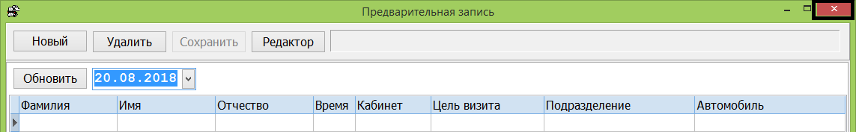

**Рис. 1.3.1**

# 2. Общие правила работы в программе «Предварительная запись»

Работа в программе «Предварительная запись» подчиняется общим правилам работы с программами под управлением операционной системы Windows. Работа с объектами Windows (меню, полями ввода, кнопками) может осуществляться тремя способами:

1. Выбор объекта мышкой – курсор мыши наводится на объект и нажимается ее левая кнопка.
2. Выбор объекта клавишей Tab – при нажатии на кнопку Tab происходит переход с объекта на объект, при этом выбранные объекты выделяются цветом (поля) или рамкой (кнопки).
3. Выбор объекта (пункт меню, кнопка) быстрыми клавишами – чтобы выбрать объект инициировать действие (нажатие кнопки) надо нажать клавишу Alt и, удерживая ее, нажать клавишу с символом, который подчеркнут на выбираемом объекте.

Ввод данных в поля ввода осуществляется тремя различными способами.

1. Ввод осуществляется простым набором данных с клавиатуры.
2. Ввод осуществляется с помощью справочника. Такие поля имеют с правой стороны характерную кнопку-стрелку, нажатие которой мышкой раскрывает содержание справочника. Возможны следующие варианты ввода в такие поля:
   1. вводятся несколько начальных символов предполагаемого значения, и нажимается клавиша Enter или Tab. В результате в поле появляется найденное в справочнике соответствующее значение. Если найдено не одно значение, то в поле появляется первое из найденных. Остальные можно просмотреть и выбрать с помощью клавиш управления курсором  и .
   2. нажимается кнопка в правой части поля, раскрывается содержание всего справочника и выбирается требуемое значение.
3. Комбинированный способ. Состоит в том, что значение можно выбрать из справочника или задать вручную.

# Основные режимы работы

## Закладка «Список» (Рис. 3.1.1)

Отображает список предварительно записанных посетителей на указанную дату.

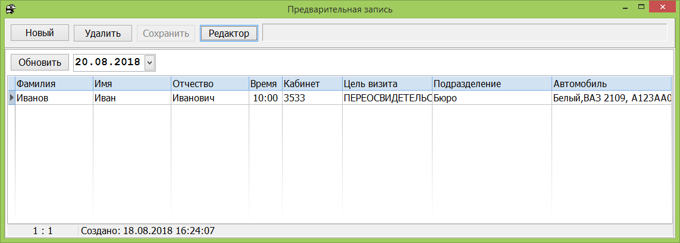

**Рис.3.1.1**

Кнопка «**Новый»** – откроет закладку «Редактор», для ввода нового посетителя и очистит там все поля для ввода сведений (см. п.3.2).

Кнопка «**Удалить»** - удалит, выделенную курсором, предварительную запись.

Кнопка «**Сохранить»** - сохранит новую предварительную запись сделанную на закладке «Редактор», (см. п.3.2).

Кнопка «**Редактор»** - откроет для редактирования, выделенную курсором, предварительную запись на закладке «Редактор» (см. п.3.2).

Кнопка «**Обновить**» - позволяет обновить сведения на дату, которая указана рядом с кнопкой. Двойной клик откроет закладку «Редактор», которая будет заполнена сведениями выбранного посетителя (см. п.3.2).

Кнопка  – вызовет окно подтверждения выхода из модуля (рис. 3.1.3). В случае согласия произойдет закрытие модуля.

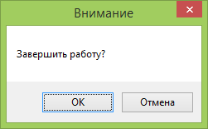

**Рис.3.1.3**

## Закладка «Редактор» (Рис. 3.2.1)

Показывает поля для ввода или редактирования сведений посетителя.

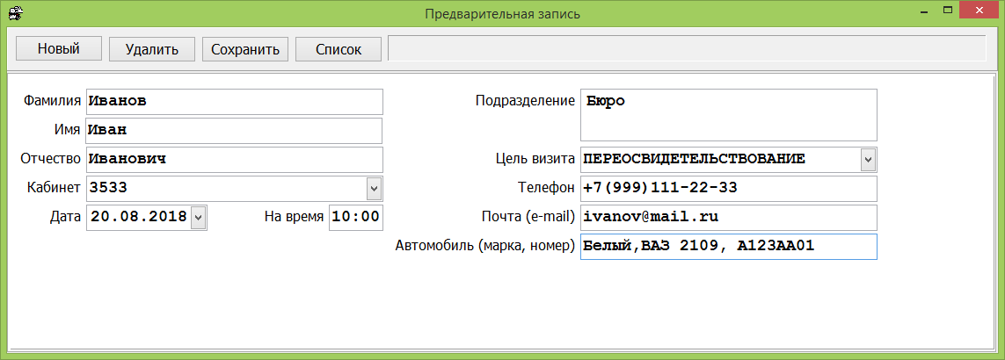

**Рис. 3.2.1.**

В поля «**Фамилия**», «**Имя**», «**Отчество**» вписываются ФИО посетителя.

В поле «**Кабинет**» вписывается номер кабинета, в который следует пройти посетителю (возможет выбор из справочника если он сформирован в файле «**prev.ini**»).

В поле «**Дата**» вписывается дата предполагаемого посещения.

В поле «**На время**» вписывается время предполагаемого посещения.

В поле «**Подразделение**» вписывается название подразделения, которое находится в указанном кабинете (возможно авто-заполнение из справочника если он сформирован в файле «**prev.ini**»).

В поле «**Цель визита**» вписывается цель посещения (возможет выбор из справочника если он сформирован в файле «**prev.ini**» и/или авто-заполнение из справочника если он сформирован в файле «**prev.ini**»).

В поле «**Телефон**» вписывается телефон для связи с посетителем.

В поле «**Почта (e-mail)**» вписывается адрес электронной почты посетителя (разовый пропуск для прохода может быть отправлен на этот адрес).

В поле «**Автомобиль (марка, номер)**» вписывается название автомобиля посетителя, его марка и номер.

# Аварийные ситуации

Для минимизирования случаев возникновения ошибок отправки отчетов следует строго соблюдать правила завершения работы с программой, описанные выше, а также, по возможности, не отвлекаться во время ввода нового посетителя.